Duurzame Keukenwerkbladen

# Opmars van duurzame keukenwerkbladen

De nieuwe collectie Obsidiana van Dekker Zevenhuizen is nu alweer uitgebreid, en wel met drie kleuren die alle even subtiel zijn: *Volcano Warm*, *Volcano Cool* en *Volcano Dim*. Het zijn warme, grijze betontinten, van donker tot licht. Ze hebben een heel fijn patroon waardoor ze net niet effen zijn. De keukenwerkbladen laten zich makkelijk combineren met andere materialen en kleuren, waardoor ze elke keuken duurzaam maken zonder in te leveren op kwaliteit en stijl.

## Eeuwige leven

Het nieuwe hightechmateriaal Obisiana, dat in 2024 door Dekker Zevenhuizen geïntroduceerd werd, bestaat voor 100% uit gerecycled glas met hars. Daarvan worden keukenwerkbladen vervaardigd die eindeloos kunnen worden hergebruikt. Eerder ontwikkelde het familiebedrijf al het prijswinnende Greengridz; een milieuvriendelijk basismateriaal voor verschillende keukenwerkbladen.

[www.dekkerzevenhuizen.nl/obsidiana](http://www.dekkerzevenhuizen.nl/obsidiana)

# De keukenwerkbladen van de toekomst

Met de nieuwste Cosmolite-kleur laat Dekker Zevenhuizen opnieuw zien dat duurzaamheid en stijl goed samengaan. Sterker nog: dat waste mooi kan zijn. *White Teti* is een veelzijdige must-have in de moderne duurzame keuken. In totaal omvat het kleurenpalet van Cosmolite nu negen kleuren, die uiteenlopen van licht tot donker, van rustig tot geaderd.

## Mineralen van industrieel afval

Cosmolite® bestaat voor 100% uit mineralen van industrieel afval met hars, en heeft dezelfde eigenschappen als traditioneel composietsteen. Van het basismateriaal worden een voor een platen geperst, waardoor er mooie, lang geaderde patronen ontstaan. Die platen worden door Dekker bewerkt keukenbladen – die na gebruik eindeloos gerecycled kunnen worden.

[www.dekkerzevenhuizen.nl/cosmolite](http://www.dekkerzevenhuizen.nl/cosmolite)

# Milieu-impact van keukenbladen

Dekker Zevenhuizen wil met Environmental Product Declaration (EPD’s) keukenverkopers en eindgebruikers meer inzicht in en transparantie over het duurzame karakter geven van zijn verschillende keukenwerkbladen. Een EPD is een document waarin informatie staat over de milieu-impact van een bepaald bouwmateriaal in elke fase van de productlevenscyclus. Daarin wordt berekend hoeveel een keukenwerkblad uitstoot van boom of steengroeve tot einde levensduur. Een belangrijk onderdeel daarbij is wat er gebeurt aan het einde van de levensduur en het potentieel voor hergebruik, terugwinning of recycling. Twee materialen van Dekker Zevenhuizen zijn al volledig circulair: Obsidiana en Cosmolite.

## Milieuvriendelijke basis

Daarnaast heeft het familiebedrijf het prijswinnende Greengridz ontwikkeld: een basismateriaal voor keukenbladen dat niet alleen milieuvriendelijker is dan multiplex en spaanplaat, maar er ook kwalitatief gezien met kop en schouders boven uitsteekt.

## Mvo-rapport

Duurzaamheid is voor Dekker Zevenhuizen een vanzelfsprekendheid. Zo was het het eerste bedrijf in de branche dat een geverifieerd mvo-rapport presenteerde. Van ontwikkeling tot inkoop tot transport: alle facetten van de bedrijfsvoering staan erin beschreven. De informatie wordt jaarlijks geverifieerd door FIRA Sustainability. Verder produceert Dekker Zevenhuizen 100% CO₂-neutraal, en plant het bomen om overige activiteiten, zoals klantbezoeken, te compenseren. Lees meer in het ‘duurzaam Dekker’ magazine of op onze website www.dekkerzevenhuizen.nl

*Beeldmateriaal downloaden:* [*https://we.tl/t-T5tJZbiibZ*](https://we.tl/t-T5tJZbiibZ)

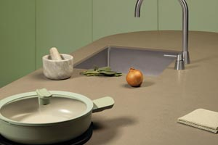

*Obsidiana Volcano Warm*

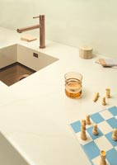 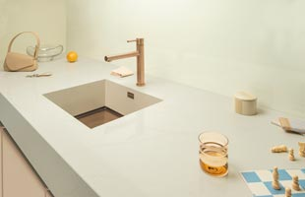

*Cosmolite White Teti*

Note voor de redactie

## Beeldmateriaal

Beeldmateriaal is rechtenvrij en mag gebruikt worden met vermelding en een link naar Dekker Zevenhuizen.

## Meer informatie

Kijk voor meer informatie op onze website: <https://www.dekkerzevenhuizen.nl/trends2025>

Voor meer informatie kun je contact opnemen met Inez van Dijke via i.van.dijke@dznet.nl